目 录

全国科学技术名词审定委员会简介…………………………………1
全国科学技术名词审定委员会第七届全国委员会组成人员名单…4
全国科学技术名词审定委员会分委员会名单……………………10
国务院关于公布天文学名词问题的批复………………………… 14
国家科委、中国科学院、国家教委、新闻出版署
《关于使用全国自然科学名词审定委员会公布的科技名词的通知》…15
科学技术名词审定原则及方法……………………………………18
科技名词审定工作方法概要………………………………………30
全国科学技术名词审定委员会已公布出版的名词目录……………46
关于加强《中国科技术语》期刊建设的意见…………………………51

全国科学技术名词审定委员会简介

全国科学技术名词审定委员会（原称全国自然科学名词审定委员会）于1985年经国务院批准成立，是经国务院授权，代表国家审定、公布科技名词的权威性机构。国务院于1987年8月12日明确批示，经全国自然科学名词审定委员会审定公布的名词具有权威性和约束力，全国各科研、教学、生产经营以及新闻出版等单位应遵照使用。
全国名词委的任务是负责制定我国科学技术名词规范化工作的方针、政策、原则和规划；负责组织科学技术各领域的名词审定、公布及协调、应用推广工作；开展海峡两岸及华语地区科学技术名词的交流、协调和统一工作；组织开展中国术语学学科建设和国内外术语学学术交流活动。
著名科学家钱三强院士、卢嘉锡院士和路甬祥院士先后担任全国名词委全国委员会主任委员。第七届全国委员会主任委员为中国科学院院长白春礼院士。著名科学家和学者路甬祥、许嘉璐、韩启德任全国名词委全国委员会特邀顾问。科学技术部侯建国副部长、教育部杜占元副部长、国家新闻出版广电总局孙寿山副局长、中国社会科学院李培林副院长、中国工程院刘旭副院长、解放军军事科学院何雷副院长、国家自然科学基金委员会何鸣鸿副主任，以及全国名词委裴亚军同志担任副主任委员。来自科学技术部、中国科学院、国家质量监督检验检疫总局、国家新闻出版广电总局、中国科学技术协会、国家知识产权局、国家语言文字工作委员会及高等院校和科研机构的领导和专家担任常委会委员。科学技术部和中国科学院共同聘请我国科学技术各领域著名学者、专家、教授135人担任全国委员。
全国名词委的办事机构为全国名词委事务中心，其主要职责是执行全国名词委全国委员会各项决议；组织实施和落实科学技术名词审定和公布任务；组织与协调各审定分委员会的工作；编辑出版已公布科技名词出版物；开展国内外学术交流；处理全国名词委日常事务。
审定科学技术名词，实现科学技术名词规范化，对支撑科技发展，维护语言健康，传承中华文化，促进社会进步，加强民族团结和捍卫国家统一有着不可替代的重要作用和意义。因此，全国名词委成立以来，一直受到国家的高度重视。李鹏、方毅、万里、张劲夫、严济慈、钱学森、钱伟长、卢嘉锡、吴阶平、朱光亚、许嘉璐、周光召、宋健、路甬祥、韩启德等国家领导人多次给予全国名词委指示、贺信、题词和莅会指导，严济慈、卢嘉锡、路甬祥等领导人还亲自主持全国名词委的工作，极大地鼓舞和激励了广大名词工作者。为认真贯彻国务院关于科学技术名词统一工作的指示精神，国家科委、中国科学院、国家教委、新闻出版署于1990年6月23日发出联合通知，提出三项明确要求：①各新闻单位要通过各种传播媒介宣传名词统一的重要意义，并带头使用已公布的名词。②各编辑出版单位今后出版的有关书刊、文献、资料，要求使用公布的名词。特别是各种工具书，应把是否使用已公布的规范名词作为衡量该书质量的标准之一。③凡已公布的各学科名词，今后编写出版的各类教材都应遵照使用。这一通知精神，极其有力地促进了规范名词的应用和推广工作。
迄今，全国名词委共组建各科学技术名词审定分委员会95个，数千位科学家参加了名词审定工作。目前已公布了天文学、物理学、生物化学、电子学、农学、医学、语言学、教育学等125种规范名词，内容覆盖基础科学、工程与技术科学、农业科学、医学、人文社会科学、军事科学等各个领域。这些规范名词的陆续公布出版，对科研、教学和学术交流起到了很好的作用，为我国科学技术名词规范化工作奠定了基础。
全国名词委建立了科技名词数据库和网站，向读者提供免费查询已公布科技名词的服务，并定期出版包含所有已公布科技名词的光盘软件。全国名词委在宣传和应用推广方面，形成了媒体宣传、教育培训、工具书推广等多维工作格局，使规范科技名词得以更好地普及。
全国名词委积极推动海峡两岸科学技术名词交流对照统一工作，出版了20多个学科的海峡两岸科学技术名词对照本和8个学科的繁体字本；海峡两岸专家共同编纂《中华科学与技术大词典》和《两岸科技常用词典》等即将出版。两岸科学技术名词交流对照统一工作对传承中华民族优秀文化发挥了积极作用。
全国名词委积极组织力量研究国内外术语学理论，编辑出版“中国术语学建设书系”，举办多届全国性的术语学理论研讨会议。全国名词委在总结前人研究成果的基础上，结合汉语言特点，逐步建立中国特色的术语学理论，成为中国术语学建设领域的主导力量。
全国名词委十分重视国内外的学术交流，同国内外主要的术语学组织和专家建立了密切联系，积极参加有关科技术语的学术活动，学习和借鉴国际术语学理论，培养和扩大名词审定工作队伍，提高我国科学技术名词统一与规范化工作的水平，并致力于向国际化方向发展。
科学技术在腾飞，科学技术名词规范化事业在发展，全国名词委在前进。全国名词委将与全国千千万万的科技工作者一道，继续开创科学技术名词规范化工作新局面，为实现“两个一百年”奋斗目标和中华民族伟大复兴做出更大的贡献。

全国科学技术名词审定委员会
第七届全国委员会组成人员名单
特邀顾问
路甬祥 | 第十、十一届全国人大常委会 | 副委员长
许嘉璐 | 第九、十届全国人大常委会 | 副委员长
韩启德 | 第十二届全国政协 | 副 主 席
 | 第十届、十一届全国人大常委会 | 副委员长
主任委员
白春礼 | 中国科学院 | 院 长
副主任委员
侯建国 | 科学技术部 | 副部长
杜占元 | 教育部 | 副部长
孙寿山 | 国家新闻出版广电总局 | 副局长
李培林 | 中国社会科学院 | 副院长
刘 旭 | 中国工程院 | 副院长
何 雷 | 军事科学院 | 副院长
何鸣鸿 | 国家自然科学基金委员会 | 副主任
裴亚军 | 全国科学技术名词审定委员会 | 专职副主任
常务委员(以姓名笔画为序)
戈 晨 | 国家新闻出版广电总局宣传司 | 副司长
田立新 | 教育部语言文字信息管理司 | 副司长
曲爱国 | 军事科学院军事历史和百科研究部 | 部 长
沈家煊 | 中国社会科学院语言研究所 | 学部委员
宋 军 | 中国科学技术协会学会学术部 | 部 长
张 军 | 北京航空航天大学 | 院 士
张伯礼 | 中国中医科学院 | 院 士
柳建尧 | 中国科技出版传媒集团有限公司 | 董事长
袁亚湘 | 中国科学院数学与系统科学研究院 | 院 士
高 松 | 北京大学 | 院 士
黄向阳 | 中国科学院文献情报中心 | 主 任
崔 拓 | 科学技术部基础研究司 | 副司长
康 乐 | 中国科学院动物研究所 | 院 士
韩 毅 | 国家质检总局 | 总工程师
雷筱云 | 国家知识产权局专利管理司 | 司 长
委员(以姓名笔画为序)
卜宪群 | 中国社会科学院历史研究所 | 所 长 | 研究员
王 军 | 阿尔茨海默病防治协会 | 会 长 | 教 授
王子豪 | 中国社会科学院科研局 | 副局长 | 编 审
王同军 | 中国铁道科学研究院 | 院 长 | 教 授
王建朗 | 中国社会科学院近代史研究所 | 所 长 | 研究员
王家臣 | 中国矿业大学资源与安全工程学院 | 院 长 | 教 授
王清印 | 中国水产科学研究院黄海水产研究所 |  | 研究员
王德华 | 中国动物学会 | 秘书长 | 研究员
尹虎彬 | 中国社会科学院民族学与人类学研究所 | 副所长 | 研究员
邓初夏 | 澳门大学健康科学学院 | 院 长 | 教 授
石 楠 | 中国城市规划学会 | 副理事长 | 教 授
叶玉如 | 香港科技大学理学院 | 院 长 | 院 士
田 淼 | 中国科学院自然科学史研究所 |  | 研究员
田胜立 | 中国大百科全书出版社 | 原社长 | 编 审
白殿一 | 中国标准化研究院 | 副总工程师 | 研究员
包为民 | 中国航天科技集团公司科技委 | 主 任 | 院 士
冯大斌 | 中国建筑科学研究院结构所 | 副所长 | 研究员
冯惠玲 | 教育部档案学教学指导委员会 | 主 任 | 教 授
毕健康 | 中国社会科学院世界史所亚非拉室 | 主 任 | 研究员
朱 星 | 北京大学物理学院 |  | 教 授
朱士恩 | 中国农业大学动物遗传育种与繁殖系 | 副主任 | 教 授
朱立新 | 中国地质学会 | 秘书长 | 研究员
朱建平 | 中国中医科学院医史文献研究所 | 副所长 | 研究员
任 海 | 北京体育大学 |  | 教 授
任南琪 | 哈尔滨工业大学 | 副校长 | 院 士
刘 青 | 全国科学技术名词审定委员会 |  | 编 审
刘正江 | 大连海事大学 | 副校长 | 教 授
刘连安 | 民政部地名研究所 | 副所长 | 研究员
刘国权 | 北京科技大学材料学系 | 主 任 | 教 授
刘晓明 | 中国风景园林学会 | 副秘书长 | 教 授
许毅达 | 中国兵工学会兵工学报编辑部 | 主 编 | 研究员
那伊力江•吐尔干 新疆民族语文工作委员会 |  | 处 长 | 译 审
孙宝国 | 北京工商大学 | 校 长 | 院 士
孙瑞哲 | 中国纺织工业联合会 | 副会长 | 教 授
李一军 | 国家自然科学基金委员会管理科学部 | 副主任 | 教 授
李小娟 | 首都师范大学资源环境与旅游学院 | 院 长 | 教 授
李志江 | 中国社会科学院语言研究所词典编辑室 |  | 副编审
李伯良 | 中国科学院上海生科院生化与细胞所 |  | 研究员
李学军 | 新华社译名室 | 主 任 | 译 审
李承森 | 中国科学院植物研究所 |  | 研究员
李晓东 | 中国科学院声学所噪声与振动研究室 | 副主任 | 研究员
杨 鲁 | 全军军语管委会办公室 | 副主任
杨 群 | 中国古生物学会 | 理事长 | 研究员
杨汉春 | 中国农业大学动物医学院 | 副院长 | 教 授
杨安钢 | 第四军医大学基础部免疫学教研室 |  | 教 授
杨焕明 | 深圳华大基因研究院 | 理事长 | 院 士
汪正平 | 香港中文大学工程学院 | 院 长 | 院 士
汪雄海 | 浙江大学电气学院 |  | 教 授
宋 彤 | 中国通信学会 | 副秘书长 | 研究员
宋晓霞 | 中央美术学院美术学研究所 | 副所长 | 教 授
张人禾 | 中国气象局科技委 | 副主任 | 院 士
张玉森 | 中华医学会名词审定办公室 | 主 任 | 研究员
张守攻 | 中国林业科学研究院 | 院 长 | 研究员
张社卿 | 军事科学院军史百科部军语研究室 | 主 任
张建新 | 中国科学院心理研究所 |  | 研究员
张绍祥 | 第三军医大学数字医学研究所 | 所 长 | 教 授
张洪华 | 中交公路养护工程技术有限公司 | 总工程师 | 研究员
张继贤 | 中国测绘科学研究院 | 院 长 | 研究员
陆雅海 | 北京大学城市与环境学院 |  | 教 授
陈 杰 | 中国医学科学院北京协和医院 | 副院长 | 主任医师
陈光金 | 中国社会科学院社会学研究所 | 所 长 | 研究员
陈众议 | 中国社会科学院外国文学研究所 | 所 长 | 研究员
陈言放 | 厦门大学艺术学院音乐系 | 主 任 | 教 授
陈映秋 | 中国造船工程学会 | 首席专家 | 教 授
陈星灿 | 中国社会科学院考古研究所 | 副所长 | 研究员
陈超志 | 中国机械工程学会 | 副秘书长 | 教 授
陈新滋 | 香港浸会大学 | 原校长 | 院 士
尚智丛 | 中国自然辩证法研究会 | 副理事长 | 教 授
易 静 | 上海交通大学生物化学与分子细胞生物学系 | 副主任 | 教 授
罗 玲 | 中华医学会 | 副秘书长 | 高级会计师
周 畅 | 中国建筑学会 | 副理事长 | 教 授
周少来 | 中国社会科学院政治学所政治理论室 | 主 任 | 研究员
周洪波 | 商务印书馆 | 总编辑 | 编 审
郑宝森 | 中国电机工程学会 | 理事长 | 教 授
郑筱筠 | 中国社会科学院世界宗教研究所 | 副所长 | 研究员
封志明 | 中国科学院地理科学与资源研究所 | 副所长 | 研究员
赵永恒 | 中国科学院国家天文台 |  | 研究员
胡秀莲 | 国家发展改革委员会能源研究所 |  | 研究员
胡家勇 | 中国社会科学院经济研究所 |  | 研究员
南志标 | 兰州大学草地农业生态系统实验室 | 主 任 | 院 士
柳卫平 | 中国原子能科学研究院 | 副院长 | 研究员
闻映红 | 北京交通大学电子信息工程学院 | 副院长 | 教 授
姜志宏 | 澳门科技大学药物及健康应用研究院 | 院 长 | 教 授
洪定一 | 中国化工学会 | 顾 问 | 教 授
莫纪宏 | 中国社会科学院法学研究所 | 副所长 | 研究员
贾承造 | 中国石油天然气股份有限公司 |  | 院 士
原遵东 | 中国计量科学研究院热工所 | 首席计量师 | 研究员
徐立之 | 香港大学 | 原校长 | 院 士
高 怀 | 中国金属学会 | 副秘书长 | 教 授
高 福 | 中国科学院微生物研究所 |  | 院 士
高培勇 | 中国社会科学院财经战略研究院 | 院 长 | 学部委员
唐志敏 | 中国科学院计算技术研究所 |  | 研究员
唐绪军 | 中国社会科学院新闻与传播研究所 | 所 长 | 研究员
益西桑布 | 西藏藏语委办(编译局)规范处 | 处 长 | 副译审
黄清华 | 北京大学地球与空间科学学院 | 副院长 | 教 授
黄璐琦 | 中国中医科学院 | 副院长 | 院 士
萨楚日勒图 内蒙古自治区民族事务委员会 |  | 副主任 | 译 审
龚旗煌 | 中国光学学会 | 副理事长 | 院 士
阎志坚 | 高等教育出版社有限公司 | 副总编辑 | 编 审
梁曦东 | 中国电工技术学会 | 副理事长 | 教 授
董 鸣 | 中国科学院植物研究所生态中心 | 主 任 | 研究员
蒋 颖 | 中国社会科学院图书馆 | 副馆长 | 研究馆员
韩振海 | 中国农业大学园艺植物研究所 |  | 教 授
程晓陶 | 中国水利水电科学研究院水利学报 | 副主编 | 教 授
程恩富 | 中国社会科学院马克思主义研究学部 | 主 任 | 学部委员
傅伯杰 | 中国地理学会 | 理事长 | 院 士
曾明荣 | 中国安全生产科学研究院理论所 | 副所长 | 高级工程师
谢地坤 | 中国社会科学院哲学研究所 | 所 长 | 研究员
赫荣乔 | 中国科学院生物物理研究所 |  | 研究员
蔡 怡 | 国家海洋环境预报中心 |  | 研究员
谭华荣 | 中国科学院微生物研究所 |  | 研究员

全国科学技术名词审定委员会分委员会名单
1. 天文学名词审定委员会
2. 数学名词审定委员会
3. 古生物学名词审定委员会
4. 物理学名词审定委员会
5. 林学名词审定委员会
6. 土壤学名词审定委员会
7. 农学名词审定委员会
8. 大气科学名词审定委员会
9. 植物学名词审定委员会
10. 微生物学名词审定委员会
11. 生物物理学名词审定委员会
12. 地理学名词审定委员会
13. 化学名词审定委员会
14. 自动化科学技术名词审定委员会
15. 海洋科学技术名词审定委员会
16. 生物化学与分子生物学名词审定委员会
17. 医学名词审定委员会
18. 遗传学名词审定委员会
19. 力学名词审定委员会
20. 动物学名词审定委员会
21. 地球物理学名词审定委员会
22. 计算机科学技术名词审定委员会
23. 细胞生物学名词审定委员会
24. 外国科学家译名协调委员会
25. 测绘学名词审定委员会
26. 电子学名词审定委员会
27. 地质学名词审定委员会
28. 生理学名词审定委员会
29. 人体解剖学与组织胚胎学名词审定委员会
30. 科学技术史名词审定委员会
31. 石油名词审定委员会
32. 自然辩证法名词审定委员会
33. 煤炭科学技术名词审定委员会
34. 航海科学技术名词审定委员会
35. 公路交通科学技术名词审定委员会
36. 建筑 园林 城市规划名词审定委员会
37. 化工名词审定委员会
38. 土木工程名词审定委员会
39. 水利科学技术名词审定委员会
40. 铁道科学技术名词审定委员会
41. 电气工程名词审定委员会
42. 水产名词审定委员会
43. 药学名词审定委员会
44. 冶金学名词审定委员会
45. 船舶工程名词审定委员会
46. 电力名词审定委员会
47. 机械工程名词审定委员会
48. 航空科学技术名词审定委员会
49. 昆虫学名词审定委员会
50. 心理学名词审定委员会
51. 航天科学技术名词审定委员会
52. 地理信息系统名词审定委员会
53. 生态学名词审定委员会
54. 中医药学名词审定委员会
55. 管理科学技术名词审定委员会
56. 免疫学名词审定委员会
57. 语言学名词审定委员会
58. 资源科学技术名词审定委员会
59. 通信科学技术名词审定委员会
60. 材料科学技术名词审定委员会
61. 计量学名词审定委员会
62. 经济贸易名词审定委员会
63. 畜牧兽医学名词审定委员会
64. 语言文字协调委员会
65. 教育学名词审定委员会
66. 环境科学技术名词审定委员会
67. 社会学名词审定委员会
68. 经济学名词审定委员会
69. 法学名词审定委员会
70. 建筑学名词审定委员会
71. 世界历史名词审定委员会
72. 中国古代史名词审定委员会
73. 科学技术新词工作委员会
74. 马克思主义名词审定委员会
75. 宗教学名词审定委员会
76. 能源科学技术名词审定委员会
77. 光学名词审定委员会
78. 中国近代史名词审定委员会
79. 档案学名词审定委员会
80. 图书馆·情报与文献学名词审定委员会
81. 考古学名词审定委员会
82. 政治学名词审定委员会
83. 编辑出版学名词审定委员会
84. 纺织科学技术名词审定委员会
85. 声学名词审定委员会
86. 民族学与文化学名词审定委员会
87. 军事科学名词审定委员会
88. 新闻学与传播学名词审定委员会
89. 哲学名词审定委员会
90. 风景园林学名词审定委员会
91. 食品科学技术名词审定委员会
92. 生物工程技术名词审定委员会
93. 草学名词审定委员会
94. 城乡规划学名词审定委员会
95. 核科学技术名词审定委员会
注：排名以审定分委员会第一届委员会成立时间为序。

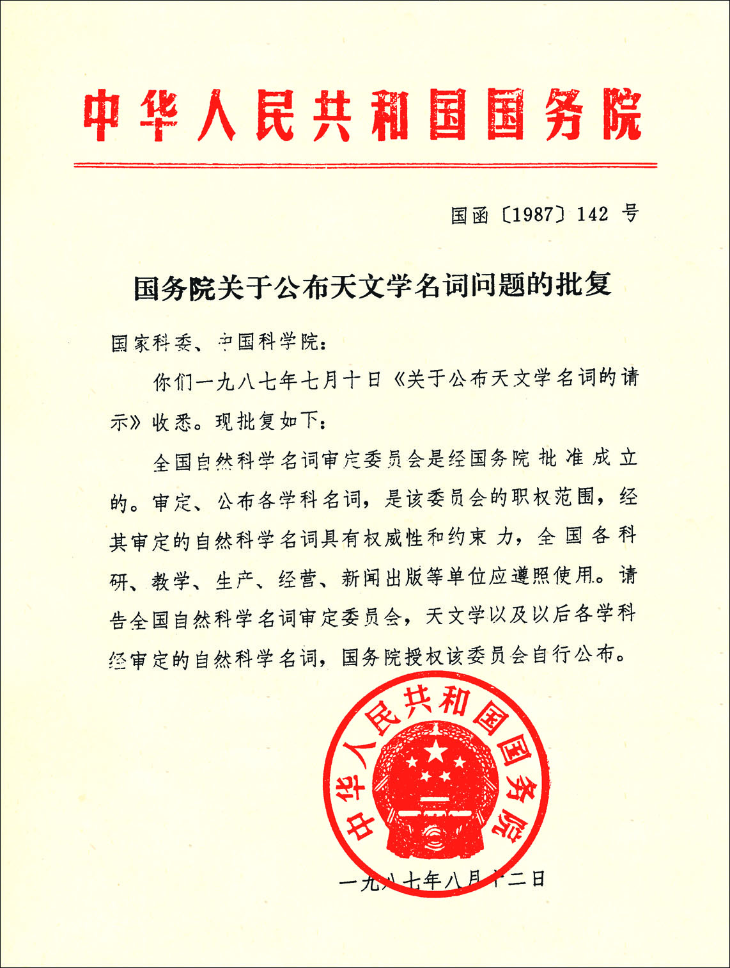
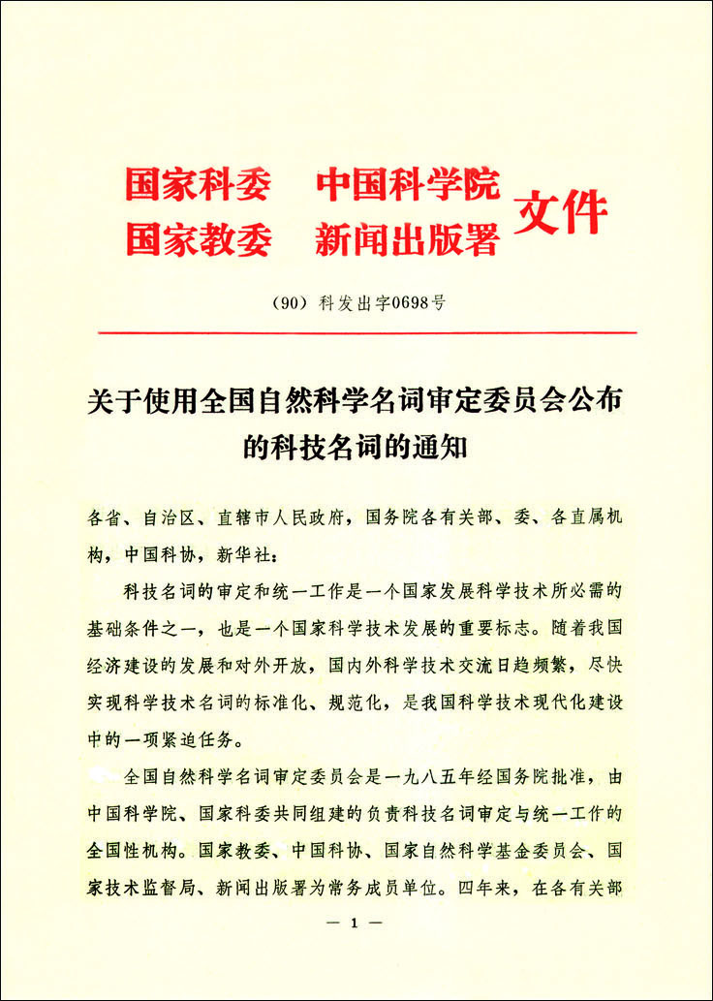
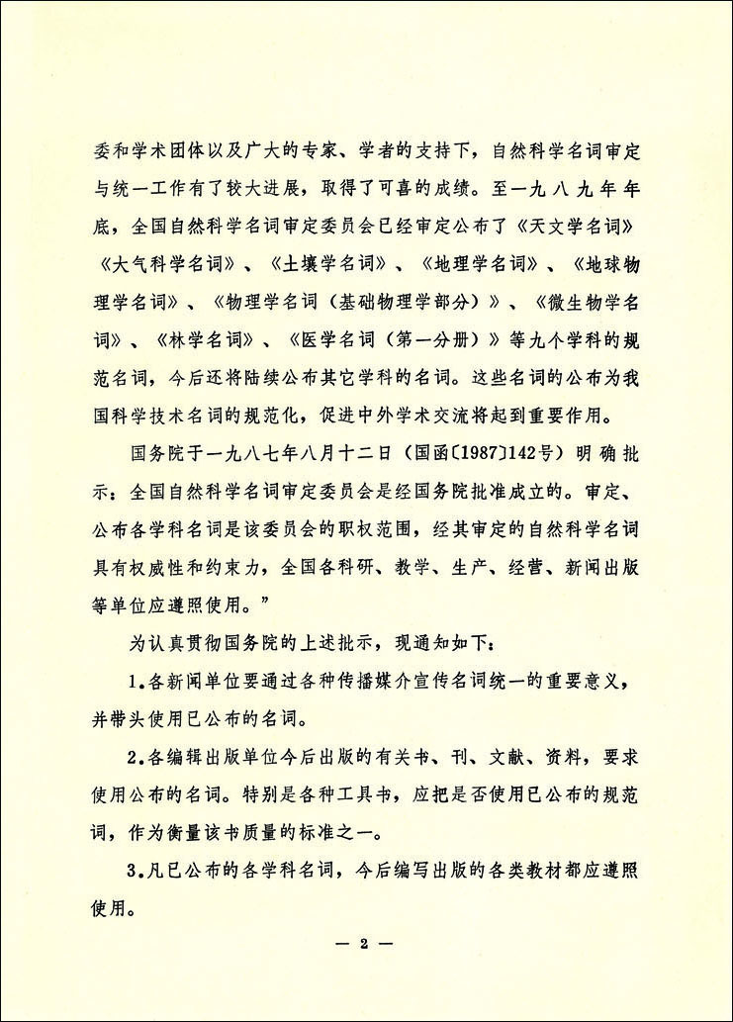
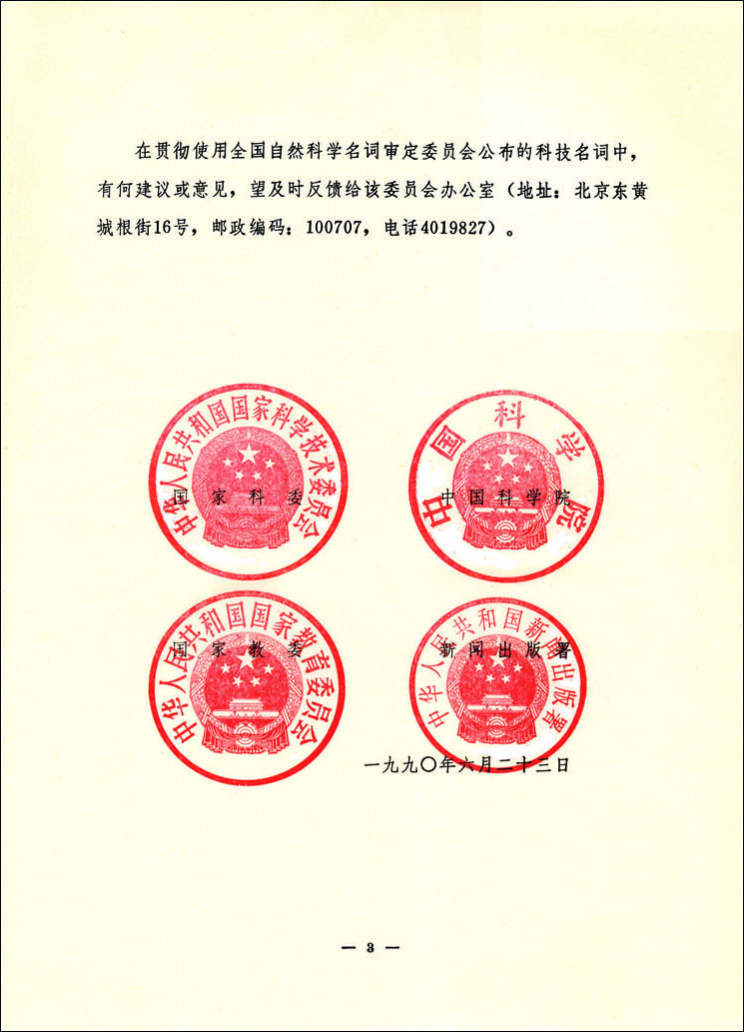

全国科学技术名词审定委员会
科学技术名词审定原则及方法
（修订稿）
全国科学技术名词审定委员会（以下简称全国科技名词委）是国务院授权审定公布科学技术名词的权威机构。为保证所公布科学技术名词（以下简称科技名词）的规范性和权威性，促进科学技术各领域的科技名词审定工作协调发展，根据术语学基本理论和科技名词审定工作实践，制定本原则及方法（以下简称本文件）。
1 总则
1.1 本文件对科技名词审定工作的原则、方法、程序、编排体例等提出指导性的意见，做出具体规定和说明。
1.2 本文件是科技名词审定工作通则，各学科名词审定分委员会应遵照执行。对于各学科领域名词审定工作中存在的特殊问题，分委员会可根据本文件主要原则和实际情况，自行制定实施细则和补充规定，并报送全国科技名词委审查备案。
1.3 民族语言科技名词工作由有关部门根据民族语言文字的特点和具体情况自行决定。全国科技名词委可给予必要的业务指导。
2 科技名词审定工作
2.1 科技名词
本文件所指科技名词是专业领域中科学技术概念的语言指称，即科学技术概念在语言中的名称。
2.2 审定工作任务
科技名词审定工作的主要任务是给科学技术概念确定规范的中文名称，并加注定义，以规范和统一我国的科技名词。
2.3 执行国家语言文字政策
科技名词审定工作应执行国家语言文字法律法规和规范标准。科技名词的定名应符合我国语言文字的特点和构词规律。
3 科技名词定名工作
3.1 科技名词定名原则
3.1.1 贯彻单义性原则。
3.1.1.1 一个概念仅确定一个与之相对应的规范的中文名称。
3.1.1.2 一个概念有多个名称时，应确定一个名称为正名（规范名），其他为异名。异名主要包括“全称”“简称”“又称”“俗称”“曾称”。其含义分别为：
正名——公布的规范名。
全称、简称——与正名等效使用的名词。
又称——非推荐名。特殊情况下允许定一个“又称”，只在一定范围内使用。
俗称——非学术用语。
曾称——已淘汰的旧名称。
3.1.1.3 多个概念使用同一个名称时，应当根据不同的概念分别确定不同名称，以客观、准确地表达概念。
3.1.2 贯彻科学性原则。
3.1.2.1 定名应当准确表达单个概念的科学内涵和本质属性。
3.1.2.2 定名应当注重其学术性，尽量避免借用生活用语。
3.1.2.3 对不科学的，易引起概念混乱的名词应予以纠正。
3.1.3 遵从系统性、简明性、民族性、国际性和约定俗成等原则。
3.1.3.1 系统性。同一概念体系的名称，应体现出逻辑相关性。基本概念名称确定后，其派生概念、复合概念的名称应与之相对应。
3.1.3.2 简明性。定名要易懂、易记、易读、简洁，使用方便，避免生僻字。
3.1.3.3 民族性。定名时，应考虑我国文化特色和中文科技名词特性。要尽量采用具有我国特色的科技名词。外来科技名词进入汉语，意译为主，适当采用音译，尽量不造新字。
3.1.3.4 国际性。定名时应与国际上通行的名词在概念上保持一致，以利于国际交流。
3.1.3.5 约定俗成。对应用面较广、沿用已久、已在社会上广为流传的名词，即使科学性稍弱，也可保留，不轻易改动，以免引起新的混乱。
3.1.3.6 当科学性、系统性、简明性、民族性、国际性和约定俗成等原则无法同时兼顾时，须仔细研究，综合考虑，合理定名。
3.1.4 坚持协调一致原则。
3.1.4.1 当同一个概念在不同学科中的名称不一致时，应根据“副科尊重主科”的原则统一定名。
3.1.4.2 当同一概念在不同学科中名称不一致，且这几个学科不易分清主、副科关系，有关学科名词分委员会应互相协调，统一定名。
3.1.4.3 当同一个概念在不同学科中存在多个名称，确 实不宜统一为一个名称，作为特殊情况允许分别定名，互为又称。
3.1.4.4 定名在原则上应同国内已公布的有关术语标准协调一致。出现不一致时，应充分协商、慎重定名。
3.1.4.5 以外国科学家人名（外国地名）命名的科技名词要按照全国科技名词委外国科学家译名协调委员会制定的原则协调统一，基本原则是“名从主人，遵照规范，约定俗成，副科尊重主科”。
3.2 关于定名工作的若干问题
3.2.1 科技名词收录范围
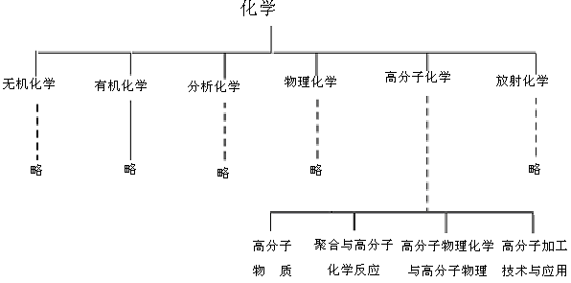
3.2.1.1 构建学科概念体系，根据概念体系的基本框架收词。概念体系对应相应的知识体系。如化学学科概念体系的框架：
3.2.1.2 各学科分委员会负责系统地审定本学科的基本名词。基本名词是指具有本学科学术特点、构成本学科概念体系的基础的、常用的、重要的名词。
3.2.1.3 系统收录本学科基本名词。其他学科的名词应当尽量少收，并坚持协调一致原则。
3.2.1.4 注意收录科学概念清楚、相对稳定的新词，使审定工作能反映当前学科发展水平。
3.2.1.5 已淘汰的、无现实意义的名词，一般不予收录。
3.2.1.6 正文中一般不收录人名、机构名。对于有重要参考价值的人名、机构名，可收在附录里。
3.2.2 科技新词定名与发布
3.2.2.1 科技新词是指国内外近年出现的代表新概念、新理论、新物质、新技术、新工艺等范畴的科技名词。
3.2.2.2 各学科分委员会在开展科技名词审定工作时，都要把科技新词的收集和定名当作一项重要内容，并及时提交全国科技名词委汇总。
3.2.2.3 科技新词工作在坚持科技名词定名原则的基础上，要体现快捷的特点，并采取较为灵活的收集和发布方式。
3.2.2.4 科技新词工作分为“发布试用”和“审定公布”两步进行。
3.2.2.5 各学科分委员会所确定的科技新词，经全国科技名词委审查批准后，通过相关媒体向社会发布试用。
3.2.2.6 科技新词发布试用之后，相关学科分委员会根据反馈意见进行审定，然后由全国科技名词委正式公布。
3.2.3 科技字母词的定名
3.2.3.1 由外文字母构成或包含外文字母的科技名词叫做科技字母词。如：IT、Java语言、α射线等。
3.2.3.2 根据国家语言文字政策和政府相关文件规定，一 般不得使用字母词。
3.2.3.3 有准确含义的科技字母词应当定出相对应的中文名称。
3.2.3.4 较上位的科技名词和社会广泛使用的科技名词，应当确定中文名称，不得采用字母词。
3.2.3.5 在确实无法定名的情况下，定名时可以采用包含字母的字母词，但不得采用完全由字母构成的字母词。
3.2.4 英文名称的选择
3.2.4.1 审定科技名词时，应附注与其概念相对应的英文名称（必要时可加其他外文名称）。
3.2.4.2 应选用英文文献中通用的英文名称。
3.2.4.3 对于我国特有的科技概念，无英文名称时，应根据其概念内涵意译为英文；无法意译为英文的，可使用汉语拼音。
4 科技名词定义工作
4.1 定义是对于一个概念的确切而简要的表述。科技名词审定工作中主要采用内涵定义，必要时也采用外延定义等方式。
4.1.1 内涵定义：说明某一概念的上位概念(即属概念)，确定该概念在其概念体系中的位置，指出该概念的本质特征，使其同其他相关概念区别开来。
4.1.2 外延定义：用一系列众所周知、可穷尽列举的下位概念来说明某一概念。
4.2 定义的作用
4.2.1 定义是对名词所代表的概念做出确切而简要的表述，以反映概念的本质特征。
4.2.2 界定被定义名词的概念范畴，使其与其他名词所指称的概念区别开来。
4.2.3 确立被定义的名词在其相关概念体系中的位置。
4.3 定义的原则
4.3.1 定义要反映某一概念的本质特征。本质特征是指该概念所反映的客体所特有的，能把该客体同其他客体区别开来的那些特征。
4.3.2 科学性。定义对概念的描述必须明晰、准确、客观、符合逻辑。
4.3.3 系统性。定义要反映被定义的名词在本学科概念体系中与上位概念及同位概念间的关系。
4.3.4 简明性。定义要言简意赅，只需描述概念的本质特征或一个概念的外延，不需给出其他说明性、知识性的解说。
4.4 定义的方法
4.4.1 科技名词尽量采用内涵定义方式。
常用的定义方法是：
种概念 | ＝ | 种差+属
(被定义项) |  | (定义项)

如：偶数： | 能被2整除的数
(种概念) | (种差)+(属)

采用此方法拟定定义时，应当正确选择“种差”和“属”。“种差”应反映出该名词代表的概念与相关概念间的本质区别特征，“属”应选择相邻接的上位概念。
4.4.2 难以采用内涵定义方式的，如某些集合性(总括性)的名词，其下位概念是众所周知和可穷尽列举的，可采用外延定义方式。
如：煤的工业分析：水分、灰分、挥发分和固定碳四个项目煤质分析的总称。
4.4.3 在能够采用内涵定义的情况下，一般不采用外延定义。
4.4.4 在描述与参数、公式有关的概念时，可用简单、明了的数学式、化学式等形式定义。
4.4.5 在特殊情况下，图、表可以作为定义或辅助定义出现在正文中，若图、表所占版面较大，可放在附录里。
4.5 加注定义应注意的事项
4.5.1 避免循环定义。在一个概念系统中，两个(多个)概念在定义时不能互为界定条件，即不能以甲概念来定义乙概念，又以乙概念来定义甲概念。如：
纺织工业：生产纺织品的工业。
纺织品：纺织工业生产的产品。
在同一个概念体系中，上述“纺织工业”与“纺织品”的定义是循环定义。应当避免这种定义。
4.5.2 避免同语反复。不能用被定义的名词作为定义使用，即不能以甲概念来定义甲概念本身。这样的定义，由于定义概念和被定义概念是同一个概念，因此不能揭示被定义概念的内涵。如：
常绿树：被称作常绿树的树。(不正确)
常绿树：一年四季都有绿叶的多年生木本植物。
(正确)
4.5.3 一般不采用否定式定义。如：
落叶树：不属常绿树的树。(不正确)
落叶树：每年脱落叶冠的树。(正确)
某些概念的特有属性恰好就是以不具备某种属性表述的，可用否定式定义。如：
非地形摄影测量：不以测制地形图为目的的摄影测量。（正确）
4.5.4 应当用已知概念来描述被定义的概念。定义中所用的名词，必须是已定义过的或是众所周知的。
4.5.5 定义项与被定义项之间的概念应是等同关系，不可过宽或过窄。如：
菱形：在一个平面内一组邻边相等的四边形。
（不正确，定义过宽）
菱形：在一个平面内一组邻边相等且垂直的平行四边形。（不正确，定义过窄）
菱形：在一个平面内一组邻边相等的平行四边形。（正确）
5 科技名词审定工作程序
5.1 确定学科，组建分委员会
5.1.1 全国科技名词委根据工作规划和促进学科建设的基本要求，确定开展科技名词审定工作的学科。
5.1.2 根据《全国科学技术名词审定委员会章程》的相关规定，组建学科分委员会。
5.1.3 分委员会召开成立大会，确定学科概念体系，制定审定工作计划，进行分支专业组分工。
5.2 一审工作阶段
5.2.1 分委员会根据3.2.1节规定的科技名词收录范围选收本学科名词。
5.2.2 各分委员会组织对所收录的本学科名词进行审定。
5.2.3 分委员会对收录的名词进行自身查重，对于重复出现的词条，确定其在分支学科中的归属。
5.2.4 全国科技名词委将分委员会收录的科技名词与全国科技名词委数据库进行比对查重。在不同学科之间协调不一致的名词。
5.2.5 全国科技名词委将分委员会收录的科技名词中用到的外国人名、地名与全国科技名词委及有关部门公布或制定的人名、地名进行比较，遇到不一致时，进行协调。
5.2.6 分委员会召开审定工作会议，审议并确定本学科规范名词。
5.3 二审工作阶段
5.3.1 分委员会组织专家为一审通过的本学科名词撰写定义。
5.3.2 分委员会召开审定工作会议，审议附注定义的本学科名词并进行修订。
5.4 三审工作阶段
5.4.1 分委员会广泛征求国内同学科（行业）专业领域专家学者的修订意见。
5.4.2 分委员会召开审定工作会议，对本学科名词进行终审。
5.4.3 全国科技名词委组织同学科（行业）专业领域资深专家进行复审。
5.4.4 全国科技名词委组织语言学专家从语言文字角度进行协调。
5.4.5 分委员会根据本学科专家复审意见和语言学专家意见修订本学科名词，经分委员会主任签发后上报全国科技名词委。
5.5 批准预公布
5.5.1 全国科学技术名词审定委员会主任批准预公布各学科名词。
5.5.2 预公布期限为1年。
5.6 批准正式公布
5.6.1 分委员会根据预公布后收集到的意见修订本学科名词，经分委员会主任签发后上报全国科技名词委。
5.6.2 全国科学技术名词审定委员会主任批准正式公布各学科名词。
5.7 关于工作程序的说明
上述工作程序为一般工作流程，供各分委员会参照执行。
审定工作流程图
7.全国科技名词委
协调人名、地名
1.全国科技名词委与有关学术团体、学术机构共同组建分委员会
2.分委员会制定计划、进行专业组分工并
3.分委员会收录名词
6.全国科技名词委与其他学科查重
11.分委员会征求专家意见
4.分委员会审定
14.分委员会根据复审意见修订并上报全国科技名词委
科技名词委
15.全国科技名词委主任批准预公布
9.分委员会组织
专家撰写定义
13.全国科技名词委复审
8.分委员会审议并确定规范名词
12.分委员会终审
10.分委员会审
议并修订
5.分委员会自身查重
16.分委员会根据预公布后的意见修订并上报全国科技名词委
17.全国科技名词委主任批准正式公布

6 编排体例
6.1 词条的排列要求
6.1.1 科技名词按学科概念体系（知识体系）排列。
6.1.2 科技名词的排列可参照以下模式进行:
6.1.2.1 以层级排列为主。
属种排列。如：
(属)——树
(种)——乔木、灌木
整体部分排列。如：
(整体)——人体
(部分)——脑、心、肺、肾、肝等
6.1.2.2 以非层级排列为辅。
如：空间(位置)关系、时间关系、源流关系等。
6.2 词条的编号
6.2.1 一个词条对应一个序号。
6.2.2 一个序号分为两部分，中间用“.”隔开。第一部分代表该词条所在分支学科的序号，第二部分代表该词条在分支学科中的序号。如：
02 天体测量学
02.001 天体测量学
02.002 球面天文学
02.003 实用天文学
6.3 词条的编排
6.3.1 无定义版本注释栏的说明。
6.3.1.1 注释栏中除注解性说明外，常见异名如“全称”“简称”“又称”“俗称”“曾称”等在此栏中列出。
6.3.1.2 注释栏中可以加注使概念更清楚而需说明的其他重要信息，例如重要的定量性数据、公式等。
6.3.2 加注定义的版本的说明。
6.3.2.1 在词条序号之后，列出中文名称及对应的英文名称。
6.3.2.2 如有常见异名，列于定义之首。
6.3.3 符号用法
6.3.3.1 中文名称中［］内的字为可省略的字。
如：偏［振］光镜 polariscope
6.3.3.2 单个中文名称对应两条以上相同概念的英文名称(包括缩写词)时，英文名称之间用逗号分开（若英文名称内部有逗号，则英文名称之间用分号）。如：
平均位置 mean place， mean position
质心系 center-of-mass system， CMS
6.4 索引
6.4.1 附录索引。正文后附科技名词的汉英索引和英汉索引。索引由全国科技名词委事务中心负责制作。
6.4.2 汉英索引。按中文名称的汉语拼音音序排序，并注明该名称对应的英文名称及其在正文中的序号。非汉字字符不参加排序。如：
Am星 按“xīnɡ(星)”进行排序。
α射线 按“shè(射)”进行排序。
6.4.3 英汉索引。按英文名称的英文字母顺序排列，并注明该名称对应的中文名称及其在正文中的序号。希腊字母、阿拉伯数字及罗马数字等不参加排序。
如：①alpha ray按首字母为“a”排。
②α-ray按首字母为“r”排。
7 附则
7.1 本文件于2015年12月28日经全国科学技术名词审定委员会第七届全国委员会全体会议审议并修订，自2016年1月1日起施行。
7.2 本文件由全国科技名词委事务中心负责解释。

科技名词审定工作方法概要

刘 青
（全国科学技术名词审定委员会）

我们这里所讲的科技名词，也称为术语，不是语言学概念上名词、动词、副词等，而是既包含名词性词汇、也包含有动词性词汇等，它是在特定的科学或技术领域内表达某一个特定概念的语词形式（全国科学技术名词审定委员会的名称有其历史背景和沿革）。
一、科技名词审定工作的基本内容
在我们的科技名词审定工作中，“概念—定义—术语”是我们工作所研究的三个主要对象。
1.概念
在审定工作中，首先要确定的是概念。概念是人类思维的基本形式之一。人类发展的历史是人们认识客观世界和改造客观世界的一个过程，人们在认识事物的过程中，通过观察、分析、推理等思维方式，把客观事物的本质属性加以抽象概括形成概念。例如在“地壳表面形成的相对于平原的高耸的部分”是人们得出的一般概念（作为一类事物或现象的分类）。
2.术语
术语是通过语音或文字来表达或限定专业概念的一种约定性符号。是在一些专业（行业）领域内表达概念的一种通行的语词方式。术语依附概念产生与消亡，概念是术语生成的基础，术语是概念的载体。例如汉字“山”承载、表达了“地壳表面形成的相对于平原的高耸的部分”的一般概念。
3.定义
定义是对于一种事物的本质特征或一个概念的内涵的确切而简要的表述。定义的任务是表述概念，用最简练的文字，科学地说明概念的内涵。也可以换一种方式说，定义是概念和术语之间的桥梁（解释概念、限定术语）。
二、科技名词审定工作中词汇的来源和收词范围
任何社会文化，都是人类共同劳动的成果，都是人类通过长期劳动创造，逐渐累积而成的。科技名词也是如此。在我们现有的大量文献中都使用和保有了大量科技名词。如，学术专著、大专院校教材、各类型辞书、专利文献、科技文献资料、国家标准等都有着丰富科技名词，都可以是我们词汇来源。
关于新创造的术语。术语工作的首要任务不是制造新术语。其重要职责是找到现成的术语并使其规范化，而不是一味地创新。只有经过证明在现成的语言里找不到相应的名称时，创造新术语的理由才能成立。但由于现代科技的不断创新，新术语也层出不穷，不及时予以规范，往往影响和降低效率，在这样的情况下应当创造新术语表达新的概念。因而新的科技概念也是在收集术语中需要加以重视的。
关于收词范围。以上所说从各类文献中收集到术语之后，将有哪些属于我们审定的对象呢?关于这一点，全国科技名词委制定的《科学技术名词审定原则及方法》中做了界定：
（1）各学科审定委员会负责审定本学科的基本名词。这是因为审定科学技术名词体系是一个大的系统工程，全国科技名词委下设的85个分委员会是分别按照学科成立的，而各学科均与其他学科有相互交叉渗透，各学科在确定本学科收词时一定会有一些同其他学科的重复收词，因此定名时就有可能对同一个概念确定为不同的术语。例如，对物质世界中“不仅有大小而且有方向的量”这一概念，物理学中称其为“矢量”，数学中称其为“向量”，这样就同审定名词非常重要的一条原则“一个概念只有一个对应的术语”，也就是“单义性原则”相矛盾。因此我们确定了一条原则，这个概念主要属于哪个学科就由哪个学科去审。例如，各学科中涉及计算机应用方面的词汇，要由计算机名词审定委员会去审。对于基本名词，《审定原则及方法》中做出如下规定：①基本名词是指具有本学科学术特点、构成本学科概念体系的名词。②本学科的基本名词可系统收录，从其他学科渗入或借用的名词应尽量少收，并注意协调一致的原则。
（2）注意选收科学概念清楚、相对稳定的新词，使审定工作能反映当前学科发展水平。这点非常重要。由于我们的审定委员会集中了一批站在学科发展前沿的专家，这是一般的辞书编纂工作所难以实现的，所以一般辞书中都没有的，反映最新研究成果的词汇要注意收集和审定。
（3）已淘汰的、无现实意义的术语一般不收录。
（4）派生词要注意层级。审定工作不同于一般的辞典，收到一个词后尽量要穷尽所有能派生出来的词。而我们审定工作就是审定那些最重要的词，词生词也不是都不审定，对重要的、经常使用或派生后发生转义也要审定，但层级较低的派生词就可不收了。如，经销商、销售、竞争作为重要词分别收录了，就不一定再收一条“经销商销售竞争”了。但是在此问题上也要注意一个“度”的问题，不能强调基本词而忽略了我们公布名词的实用性。过去有的学科收词过少，开始收集到8000－9000条，但是在几经削减之后就只有1000多条，出版之后不方便使用单位和个人应用，影响了规范名词的推广。此外，我们还必须考虑学科的整体性，有些词汇明显属于其他学科，但如果不收，本学科概念体系不完整。对此情况也还是要收录的，但要根据“副科尊重主科”的原则，注意与其所属的主学科公布的协调一致。
三、审定工作所遵循的若干原则
以上概要介绍了对收词范围问题，收词完成之后，主要是要审定这些词汇是否规范，是否科学，这就需要有一把衡量的尺子。通过我们的审定工作实践，主要依从以下一些原则。
1.科学性原则
因为术语是用来指代科学概念的，所以首先要明确其所指的科学涵义，这称为科学性原则。术语应当准确而严格地反映概念的特征。换言之，就是从概念的科学涵义出发，为概念规定“名符其义”的指称。对过去定名错误或反映概念不准确的，以及词义相近常混淆的，则应当予以更正。如mechanical motion过去一直称为机械运动。在机械工程领域还可以，但在天体力学中还叫机械运动就没有准确指出其科学内涵。因此在力学学科定名时就改为“力学运动”。如noise常被称为噪音，实际上在中国古书中就有关于声与音的区别记载，成调之声即有规律的声才叫音。而noise只是杂乱之声，定名为“噪声”才比较准确。此外，科技术语应当是人们能从字面上领悟其科学概念，这就要求在术语规范化中应当重视术语的学术意味。如放射化学中有个术语，英文为cow，原译名就是“母牛”。显然化学中是没有“牛”的，这是个借用词，现按其概念内涵定名为“核素发生器”，“母牛”只能作为俗称。又如石油工程名词中有个dog house，过去直译为“狗窝”，很不确切也十分不雅，现定名为“井场值班房”。又如建筑中的bracket曾按形状译为“牛腿”，现定名为“托座”；公路中catwalk曾称“猫道”，现定名为“施工步道”。通过这样的修订，使这些术语能够反映出所涵盖的基本概念，也符合翻译工作“信、达、雅”的原则，并使术语能更好地发挥表意功能。此外，有些译名不雅，渗入低俗文化，在规范工作中应予以抵制。例如移动电话，社会上有人称其为“大哥大”。而“大哥大”是港台地区黑社会用语，不文明，即使是在港台，也不把移动电话称为“大哥大”，因此必须确定相应的定名。又如E-mail，有的人称其为“依妹”（译音），用于文献中既不雅，又不明其意，现定名为电子函件，既反映了科学内涵，又比较文雅，应当在社会各界推广使用。
2.单义性原则
术语是用于指代复杂的概念的，因此要求比较简洁。但简单也容易产生歧义，“功夫”这一个词，就表达了“时间”和“本领”两个概念。这种现象在常用词汇中会造成误解，如出现在术语中，就可能产生严重得多的后果。所以审定术语时一条十分重要的原则称为“单义性”原则，就是要求一个术语只表达一个概念，反过来讲，一个概念也只有一个术语与其对应。这包括了两个方面：首先是“一词多义的”，应当设法选择不同词汇表达不同含义。如英文mass和quality是两个相去甚远的不同概念，而至今汉语中都将其同称为“质量”，这时的“质量”表述了两个概念。全国科技名词委最初在公布大气科学名词时就有两条“大气质量”（atmospheric mass, atmospheric quality），其实两条词概念相差很远，一个是指大气中物质的多少，另一个则是指大气成分的状况，但由于人们使用惯了，一直难以更改。在大气科学第二批名词审定时下决心改了过来，分别叫作“大气质量”和“大气品位”，使专业人员甚至非专业人士一看这两条术语就能明确其所指。其次是对“一义多词”的应尽量统一为一个术语。如大气科学中nowcasting曾有“现时预报”、“现场预报”、“即日预报”、“短时预报”、“临近预报”等5个译名，现统一定名为“临近预报”，把其它词淘汰掉，不再使用。又如地理学中overland flow曾有“坡面水流”、“坡面漫流”、“陆面水流”、“地面径流”、“表面水流”等8个词，现统一为“坡面流”。对于一个外文词具有易混淆的多个汉文对应词，应分别定名。如pressure就有“压力”和“压强”两个常被混淆的术语，不能作为同义词对待。又如interface有“接口”、“界面”两个词，前者只用于计算机的硬件，后者限于软件。又如perspiration就有“出汗”和“发汗”两个易混淆用的词。前者指人或动物皮肤排泄出液体的过程，后者则指由于药物的作用而被动出汗的过程。这些不同的概念都要分别确定出不同的术语予以指代。对于常被混淆乱用的同音异义或同形异义词，也要根据术语所表达的科学概念加以区分，并确定不同的术语。如acoustic susceptance译名为“声纳”，而sonar译名为“声呐”，在有些辞书中常把“声呐”写成“声纳”，而这两个概念完全不同。“声纳”是声学中一个物理量，而“声呐”是超声探测与定位的音译名，应根据概念的不同，分别采用两种术语表示。对同一概念同时具有中外文的同义词时应加以明确，并推荐一个规范术语。如atomic weight定名“原子量”，后又出现了relative atomic mass译名为“相对原子质量”，有的文献还有relative atomic mass of element译名为“元素的相对原子质量”。尽管外文词有变化，译名也不同，但其概念是相同的，都是指元素的平均原子质量对核素¹²C原子质量的1/12的比值，现维持原定名为“原子量”。又如mathematics logic译名为数理逻辑，symbolic logic译名为符号逻辑，两术语均表示为了避免自然语言的含糊和逻辑不充分性，采用人工设计语言，处理有效变元及运算的规则，因此是同一概念，现定名“数理逻辑”。又如instruction register 译名为指令寄存器，还有program register译名为程序寄存器，此二术语均指一种用来保存指令，以便解释并执行的寄存器。现统一定名为“指令寄存器”。
3.简明性原则
我们之所以用术语指代概念，表示意义，是因其有简单明了的特性，可用一种简明的方法表达复杂的思想、概念，以至替代用语言难以描述的事物。如“熵”字是近代科学家创造出的一个文字符号，要完全解释清它的科学涵义，也许要用整整一篇科技论文；而指代概念，只用一个术语就可以表示。因此术语应注重简明性原则，这是因为术语表达的概念复杂，出现、使用频率都不高，如果过长，则难以记忆，因此，用术语指代概念应简短明了，使人易懂、易记、易写。大部分科技术语是很简短的。如optical fibre定名为“光纤”；radio detecting and ranging已由“无线电探测与定位”改为按英文词首缩写词的radar音译定名为“雷达”。近年来，出现很多很长的词或英文词首缩合词，若译全名则太长，如impact avalanche transit time diode （IMPATT），全称为“碰撞雪崩渡越时间二极管”，现简化定名为“崩越二极管”。又如long range and tactical navigation system，全称为“远程战术导航系统”，现按其缩合词LORTAN音译定名为“罗坦系统”。还有的全称有10多个字，如complementary Metal Oxide Semiconductor integrated circuit，全称为“互补金属氧化物半导体集成电路”共14个字，现简化定名为“CMOS集成电路”。有的外文词如sampling with probability proportional to prediction，很难译出一个简明的中文术语，现定名为“3P抽样”。
4.习惯性原则
一个术语要在人们的社会交往中发挥交流工具的作用，需要在社会中进行广泛的人为约定。一般来讲，这种约定需要经历一个比较漫长的过程。一个术语已约定俗成之后，就不宜轻易变动，因为一旦变动，就需要另一个约定的过程，这期间就会造成人际交流中的混乱甚至障碍。术语的这种约定俗成的特性，我们又称其为习惯性。由于术语有这样的特点，所以虽有些术语在约定之初确定得不够科学，或是原定义的概念有了新的发展，但因其使用年代较长，人们已习惯于如此使用，也不宜轻易改动。如英文robot定名为“机器人”是不准确的，其本质不是“人”，而是“机器”，称其为“拟人机”或“智能机”倒确切些，但考虑社会上已普遍习惯于“机器人”这个称呼，因此，不宜轻易改称，否则易引起新的混乱。又如，随着科学技术的发展进步，像火车、汽车等已不是定名时的原始概念了，人们虽常说火车无“火”，汽车无“汽”，但如果现在生硬地改变人们的习惯，未必能取得好的效果。
术语的科学性和习惯性是一对矛盾。往往有些术语由于不具备科学性需要修订，但又因其已约定俗成难以变更，这就需要术语工作者对具体问题进行具体分析，以适度为好，不能一概而论，简单处理。在编辑、审定这些术语时要掌握好“度”的关系。术语是科学概念的载体，当旧的术语表示的意义已违反了科学原理，还是应当向“科学性”靠拢，这是一个基本原则。但对那些还有一定的合理成分的，可采取一定的变通办法。比如，给此概念确定一个新术语，但允许旧的术语继续使用一段时间作为过渡，当新的术语已约定俗成，再废止旧词的使用。例如，计算机术语menu引入之后，已约定俗成为“菜单”。但显然计算机中并没有“菜”，从其功能上分析，定为“选单”更为科学，但考虑到习惯性，公布规范术语时，确定为“选单”，而将“菜单”作为“又称”（不推荐使用的术语），等到社会承认“选单”后，再废止“菜单”的使用，这是一种积极稳妥的方法。
5.系统性原则
科技术语整体上是一个庞大的系统，在确定术语规范时，要考虑到系统性原则，这是因为任何领域内的科学技术都是一个系统工程，都有着“由此及彼，由表及里”的逻辑联系。而科学技术的整个学科体系和框架是建立在术语基础上的，因此制定术语规范也必然是一个系统工程。术语在一个学科以至相关领域中不是孤立的、随机的，而是一个有层次、成系统、合乎分类学的科学整体的有机组成部分，要充分考虑其逻辑相关性，其中包括上位与下位的关系、整体与部分的关系、部分与部分的关系，以及时间、空间和因果联系等逻辑关系。例如地理学术语中的地理圈、景观圈、大气圈、水圈、土壤圈、岩石圈等，这些系统化的术语形象地反映了地球构造整体中各层次的物质和形态。此外，还应当考虑学科概念体系和构词方法。像英文词首经常出现的extra，super，ultra，very常被译为极、超、特、甚等。在频率系统系列定名为极低频（ELF）、超低频（SLF）、特低频（ULF）、甚低频（VLF）、甚高频（VHF）、特高频（UHF）、超高频（SHF）、极高频（EHF）。在集成电路系统就有小规模集成电路（SSI）、中规模集成电路（MSI）、大规模集成电路（LSI）、超大规模集成电路（VLSI）、超高速集成电路（VHSI）。在计算机系列中就定为微型计算机（microcomputer）、小型计算机（minicomputer）、中型计算机（medium-scale computer）、超级小型计算机（super-minicomputer）、大型计算机（large-scale computer）、巨型计算机（super computer）、小巨型计算机（mini supercomputer）等。highway，express way，free way过去均译为高速公路，现分别定为“公路”、“快速路”、“高速公路”。又如，在制定概念的各个系列的术语时，采用“种差+属”的形式逻辑公式，它包括邻近的属概念（是比被指代概念大一级的概念）和种差（是被指代概念所反映的对象区别于包含在同一属中其他种事物的本质属性）。其中“属”是上位概念，“种”是下位概念，如机械工程术语中的车床、铣床、磨床、镗床、刨床等。在术语规范化中遵从系统性原则，使术语体系按照系统工程的方法建设起来。
6.协调性原则
术语是一定学科领域内的专用符号，表示一定的概念和意义，但现代科技的一个重要特点是学科间的相互渗透，同一概念往往在不同学科里都要运用，而各学科也必须进行交流，才能相互促进、共同发展。这就需要各学科在表述相同概念时用语要统一。现代科学技术的学科分类越来越细，必然会产生各学科分别确定术语的现象，因而在术语规范化工作中，应当贯彻协调性原则：即一个概念在不同的学科中有各自的惯用术语，在协调时副科应向主学科的术语靠拢，主学科定名时也要考虑到副科使用的情况。如probability这一概念，物理学及其它学科过去多数定名为“几率”或“或然率”，现都统一按其主学科数学定名为“概率”。又如discrete一词，物理学中称“分立［的］”，现服从主学科数学的定名改为“离散［的］”。又如viril coefficient，化工学科习用“维里系数”，现据主学科物理学的科学概念定名改为“位力系数”（原名系音译，易误作人名），其它学科也作了改动。又如医学中的silicosis一直称“矽肺病”，矽在化学中已改为硅，现从化学，改为“硅肺病”。某些情况下，个别术语在不同学科中一时难以协调统一，可暂时并存，以后再根据实践情况逐步统一。如vector在物理学中定名“矢量”，数学中定名“向量”（又称“矢量”）。
7.中文特性原则
汉字作为一种表意文字，有深厚的历史文化积淀，在术语规范化中应当考虑并保持中国特色。如我国天文学家早已定名的“金星”、“木星”等就有中国特色，而不采用外来术语的“爱神”（Venus）和“大力神”（Jupiter）的译名。还有二十四节气的定名以及中医针灸中的一大批具有中国特色的术语，在定名时应当反映汉字表意特点。对于自外文转译过来的术语，也应考虑这一问题，如在物理学名词damping汉译过程中，有译为减幅、阻迟等说，均未能十分贴切地表达其涵义，物理学家杨肇廉先生偶发奇想，得“尼”字有“逐步减阻”之意，遂为“阻尼”，应用巧妙得体沿用至今。又如mirage一词表示“一种与大气温度分布有关的反常大气折射光象”，由于中国历史上早已有“海市蜃楼”之说，定名为“蜃景”，既具有中国特色，又十分简洁、便于理解和构词（上蜃、下蜃、侧蜃等）。还有个别词是造的新字，如口腔医学中经常出现的一个概念“”（音ｈé），表示“下颌在静止位时，上下牙的接触关系”。由于使用频次高，《口腔医学名词》就有其146个派生词，因而按中文特性和汉字生成规律，新造了一个术语“”,用以指代这个概念。造新字不应提倡，并应尽量避免，但有的字已约定俗成，被广泛接纳了，定名中也可考虑使用。
8.国际性原则
当前，科学技术迅速发展，成为全人类的共同事业。科学是无国界的，人类需要在交流中共同发展，当代国际交流的需求比以往任何时代都更加迫切。随着现代化通信条件的改善和通信手段的发展，我国与“国际大家庭”的联系越来越广泛，因此在确定术语时也应更多地考虑它的“国际性”问题。文化、文字是由各国（民族）历史长期形成的，文字是不同国家（民族）的特征之一，不能脱离国家、民族的实际。汉字具有信息量大、表意简洁等明显的优点，中国的科技术语规范化应坚持以汉字为主，以表意方法为主的原则。同时在简洁、高效的原则下，注意吸收外国好的、群众易接受的名称。对有些概念较复杂，以表意方式定名过于烦琐的术语可按音义结合或音译的方式确定，譬如受大家欢迎的“FORTRAN语言”（原文＋义）、艾滋病（原文音＋义）、克隆（clone音译）等。这样便于在国际交往中对等互译，更好地发挥术语的交流作用。为便于国际间交流，术语的定名要考虑与国际接轨。如我国气象中曾有“热带气旋”（tropical depression），“热带风暴”（tropical storm），“台风”（typhoon）和“强台风”四个词，但国际上无“强台风”而有“强热带风暴”（severe tropical storm）。为考虑与国际接轨，我国也取消了“强台风”一词，而增加了“强热带风暴”一词，并修改了定义。如我国煤层划分中曾有“硬煤”（hard coal）与“软煤”之分。前者指无烟煤，后者指烟煤。但国际煤层分类法中无“软煤”，而“硬煤”指无烟煤与烟煤的统称。我国也按国际分类而取消了“软煤”的定名。此外，人名的译名协调按外国科学家译名协调委员会制定的原则协调统一，即“名从主人，遵照规范（按新华社译名手册），约定俗成，副科尊重主科”的原则。涉及地名的术语按全国地名委员会的译名规定协调统一。通过这些原则，较好地处理了国际性问题，以更好地发挥科技术语在国际交流中的作用。
以上是审定术语过程中应当考虑到的一些基本原则。当然，一个术语是不可能同时具备上述所有原则的，而是要把握住它的主要特点，分清主次，重点解决主要矛盾，“因词制宜”地给术语以准确定位，使术语形成最优化结构。
四、加注定义所应注意的一些问题
科技名词加注定义，这是我们刚才所说审定工作三个环节中十分重要的一环。在研究和阐释词义时，通常有三种释义方式，即词语式、描述式和定义式。由于科学概念都是十分严密、无歧义的，所以应当采用能准确表达并揭示概念内涵的释义方式。而定义式正是具备了这一特点，它的最大优点是严密、准确、简洁、唯一，非常适用于阐释科技术语。《科学技术名词审定原则及方法》中已对定义的作用、形式和方法均有表述，这里不作重复。结合《原则与方法》谈几点意见。

1.定义的基本要求
（1）概念准确。定义的准确性来源于概念准确性，为拟定一术语的定义，必须先十分清楚术语所表达的基本概念。
（2）紧跟时代。科学概念的内涵，往往不断发展，定义应反映当前的学术水平。例如，人类对物质的无限可分性有一个认识过程，原子就曾经被定义为“不可分割的最小单位”，而近代物理学不仅发现了原子核，而且还发现了质子、夸克电子，上述定义就不再能阐释“原子”的概念，而必须加以修正。
（3）反映本质。定义是一个术语概念的本质属性的表述，应用最简练的文字，准确、清楚地说明该其它概念区别的本质属性。本质属性是指某类事物所特有的，能把该事物同其他类事物分开来的那些特性。如对“第二宇宙速度”的三种定义方式：①宇宙飞行的一种速度；②每秒112公里的速度；③摆脱地球引力的束缚而飞往星际所需的最低速度。此例中①项无本质属性，无区别性特点；②项只表示数量，无物理本质属性；③项准确地把握了“第二宇宙速度”与其它“宇宙速度”本质属性的区别，正确地表述了“第二宇宙速度”这一物理学概念。
（4）资料可靠。拟定定义是一项收集、研究、比较资料的工作，必须认真分析占有的资料，下一番“去粗取精、去伪存真”的加工制作功夫。不正确的资料往往会误导错误的结论，由此而产生的错误定义往往会造成对概念的曲解。
2.拟定定义过程中应注意的一些问题
在加注定义工作中，除了掌握加注定义的基本方法和达到基本要求外，还应当注意正确解决一些技术上的问题。
（1）定义应当确定所界定概念中最基本的特性。非基本特性可以述及，也可以省略。如煤炭术语中关于“冲刷”有以下两条定义，
例1.同生冲刷：泥炭堆积过程中，河流或海浪等对泥炭层的冲刷。
例2.后生冲刷：泥炭层被层积物覆盖后，河流或海浪、冰川等对泥炭层的冲刷。
例1和例2两条定义中最基本的特性之一是对泥炭层的冲刷过程的时期不同，没有此不同特性，也就看不到这两条术语的区别。至于两条定义中的“冲刷物”，可以多述及几种，也可以采用“等”字加以省略，不是此两条术语相区别所必备的基本特性。
（2）定义中使用的所有重要概念本身应当在此概念系统的其它地方作过定义。在确定某一学科的术语定义时，应仔细斟酌其中每一个重要概念是否另作过定义，以形成本学科的完整概念体系。如发现未作过定义，应及时进行增补。例如天文学术语中对“吸积盘”的定义。
例3.吸积盘：有角动量物质被天体吸积时，形成的环绕该天体的盘状结构。
例3中的“吸积”是一个重要的概念，在《天文学名词》中则对此专门作出定义，“吸积：天体因自身的引力俘获其周围物质而使其质量增加的过程。”
（3）定义应当在所注明应用范围或领域的最广义涵义上确定。例如“红”既是人人知道的一种颜色，又是光学中的一个术语，两者的内涵完全相同，但在不同应用范围内则有不同的定义。
例4.红：像鲜血或石榴花的颜色（《现代汉语词典》）。
例5.红：波长为622～770纳米的单色光对一般观察者所激起的色觉（《现代科技词典》）。
在普通语言词典中作为生活用语，以《现汉》对“红”作出的释义即可以了，但作为科技术语体系中的一个“光学术语”，则不仅要指出其“对一般观察者所激起的色觉”，还要指出其“波长为622～770纳米”的物理特性，即要在其物理学最广义涵义上确定。
（4）定义的理想结构由单句或短语构成。为达到便于学习、研究和交流的目的，技术语的定义要求简明、准确，以达到揭示概念内涵的目的。释义过于冗长、琐碎，不易于掌握概念的要领，因此，推荐采用单句或短语的形式。单句是有一套主谓结构，表示一个简单的表述关系的句子，短语是大于单词的词组（或词的组合）句法单位。例如，
例6.侧向混合：空气在水平方向上湍流交换（大气科学术语）。例7.雨：液态降水。
（5）定义推荐采用种/差形式，但在外延定义或其他一些场合，也可另采取较简洁的形式。定义按其揭示概念涵义的深度可分为内涵定义和外延定义。内涵定义反映事物的本质特征，外延定义可以表述无独立内涵的总括性特征。例如，
例8.机器：由零件装成、能运转、能变换能量或产生有用功的装置。
例9.白细胞：淋巴细胞、多形核粒细胞和单核细胞的总称。
例8为一内涵定义，例9为一外延定义。外延定义可采用非种/差形式释词。
另外，一些自然现象等无法以种/差形式定义的术语，也可采用描述形式阐释。例如大气科学术语中的“雪幡”（snow virga），
例10.雪幡：雪晶在下降过程中不断升华、消失而在云底形成的白色丝状悬垂物。
（6）定义应当表达意义而非简单描述。科技术语定义的作用在于揭示术语概念内涵，着重指出其在科学上的意义，而非简单描写其外在特征。如，
例11.泥炭：高等植物遗体，在沼泽中经泥炭化作用形成的一种松散富含水分的有机质堆积物。
例12.泥炭：呈黑色、褐色或棕色，外观像泥土的煤。
例11作为科技术语定义，揭示了泥炭的生成机理和化学成分构成，具有科技应用上的意义。例12只描述了泥炭的表面现象，是一般性表述，而非术语的定义。
（7）定义应当避免同语反复或循环定义。所谓“同语反复”就是以被定义项自身来解释被定义概念，“循环定义”意指用A定义B，又用B来定义A，如，
例13.失真：信号波形失真的现象。
例13中以“失真”定义“失真”，是为同语反复。应改为：接收信号与原来信号之间出现的不希望有的波形变化。
例14.黑：与白相反的颜色。
例15.白：与黑相反的颜色。
例14和例15中“黑”与“白”互相阐释，是为循环定义。可改为，黑：像煤或墨的颜色，是物体完全吸收日光或与日光相似的光线时所呈现的颜色；白：像霜或雪的颜色，是物体被日光或与日光相似光线照射，各种波长的光都被反射时呈现的颜色（《现汉·修订本》）。
（8）定义应当明确、简明扼要，避免模棱两可或有多重涵义。例如，
例16.铣槽：用铣削方法加工工件的槽或键槽。
例16中，为简明扼要，可去掉“或键槽”。因为“键槽”即属于“槽”中的一个种类，叙述上显得累赘，而且造成“键槽”不是“槽”的模棱两可的涵义。
例17.磨齿机：采用展成法使用一个或两个砂轮，或采用成形法使用成形砂轮磨削齿轮齿面的机床。
例17中去掉“使用一个或两个砂轮”、“成形”之后，定义似更为明确。“采用展成法或成形法”、“使用砂轮”即已可反映出磨齿机的最主要特征，至于采用什么形式的砂轮已在“…法”中明确，而砂轮数量在这里没有决定性意义，可以省略。
（9）在拟定否定概念的定义时，应当正确使用否定定义。对于非否定概念，不宜采用否定定义。例如，
例18.不分级入选：原料煤不经分级直接进行分选的方式。
例19.不粘煤：变质程度较低，挥发分范围较宽、无黏结性的煤烟。
例20.植物：不是动物的生物。
例18和例19正确采用了否定定义，例20则是错误采用否定定义的示例，因为植物本身不是一个否定性概念，而且这种定义也没有反映出此概念的本质属性。
（10）定义的确定应充分考虑同一术语在其他概念上的应用。一些科技术语在其它领域有不同涵义，拟定定义应当注明其应用的学科范围。如，
例21.质量：量度物体惯性大小的物理量。
例22.质量：产品或工作的优劣程度。
例23.翻译：用mRNA上的遗传信息指导核糖体上多肽链合成的生物化学过程。
例24.翻译：把一种语言文字的意义用另一种语言文字表达出来的过程或结果。
例21中“质量”，为物理学领域的术语，在作定义时标注出其应用学科，以明确其概念内涵，并与例22中的“质量”相区别。例23和例24对“翻译”的定义明确表现出二者的区别及分属学科。
在拟定一条科技术语的定义时，不可能、也不必要同时兼顾到上述所有方面，而应当依照每条定义本身的主要矛盾去解决问题，但同时也应尽可能避免出现派生出来的其他问题。

全国科学技术名词审定委员会
已公布出版的名词目录
1. 基本系列
(1) 《天文学名词》（1987）
(2) 《土壤学名词》（1988）
(3) 《大气科学名词》（1988）
(4) 《地理学名词》（1989）
(5) 《微生物学名词》（1989）
(6) 《地球物理学名词》（1989）
(7) 《物理学名词》(基础物理学部分)（1989）
(8) 《林学名词》（1989）
(9) 《生理学名词》（1990）
(10) 《遗传学名词》（1990）
(11) 《测绘学名词》（1990）
(12) 《医学名词》(第一分册·妇产科学等)（1990）
(13) 《海洋科学名词》（1991）
(14) 《自动化名词》（1991）
(15) 《生物化学名词 生物物理学名词》（1991）
(16) 《古生物学名词》（1991）
(17) 《化学名词》（1991）
(18) 《植物学名词》（1992）
(19) 《人体解剖学名词》（1992）
(20) 《细胞生物学名词》（1992）
(21) 《医学名词》(第二分册·口腔科)（1992）
(22) 《力学名词》（1993）
(23) 《数学名词》（1994）
(24) 《电子学名词》（1994）
(25) 《地质学名词》（1994）
(26) 《组织学名词 胚胎学名词》（1994）
(27) 《农学名词》（1994）
(28) 《计算机科学技术名词》（1994）
(29) 《石油名词》（1995）
(30) 《医学名词》(第三分册·医学遗传学等)（1995）
(31) 《化学工程名词》（1995）
(32) 《医学名词》(第四分册·心血管病学等)（1996）
(33) 《大气科学名词》(第二版，定义版)（1996）
(34) 《航海科学技术名词》（1997）
(35) 《医学名词》(第五分册· 眼科学)（1997）
(36) 《煤炭科学技术名词》(定义版)（1997）
(37) 《物理学名词》(第二版）（1997）
(38) 《动物学名词》（1997）
(39) 《公路交通科学技术名词》（1997）
(40) 《建筑·园林·城市规划名词》（1997）
(41) 《铁道科学技术名词》（1997）
(42) 《水利科学技术名词》(定义版)（1998）
(43) 《医学名词》(第六分册·外科等)（1998）
(44) 《船舶工程名词》(定义版)（1998）
(45) 《电工名词》（1999）
(46) 《土壤学名词》(第二版，定义版)（1999）
(47) 《天文学名词》(第二版，定义版)（2001）
(48) 《冶金学名词》（2001）
(49) 《药学名词》（2001）
(50) 《心理学名词》（2001）
(51) 《机械工程名词》(第一分册，定义版)（2001）
(52) 《昆虫学名词》(定义版)（2001）
(53) 《测绘学名词》（第二版，定义版）（2002）
(54) 《医学名词》（第七分册，整形、美容等）（2002）
(55) 《计算机科学技术名词》（第二版）（2002）
(56) 《电力名词》（2002）
(57) 《水产名词》（定义版）（2002）
(58) 《地理信息系统名词》（2002）
(59) 《机械工程名词》(第二分册，定义版)（2003）
(60) 《机械工程名词》(第三分册，定义版)（2004）
(61) 《航空科学技术名词》(定义版)（2004）
(62) 《自然辩证法名词》（2004）
(63) 《土木工程名词》（2004）
(64) 《中医药学名词》（定义版）（2005）
(65) 《航天科学技术名词》（2005）
(66) 《高分子化学命名原则》（2005）
(67) 《遗传学名词》（第二版，定义版）（2006）
(68) 《地理学名词》（第二版，定义版）（2007）
(69) 《生态学名词》（定义版）（2007）
(70) 《海洋科学技术名词》（第二版，定义版）（2007）
(71) 《通信科学技术名词》（定义版）（2007）
(72) 《免疫学名词》（定义版）（2008）
(73) 《资源科学技术名词》（定义版）（2008）
(74) 《生物化学与分子生物学名词》（第二版，定义版）（2009）
(75) 《细胞生物学名词》（第二版，定义版）（2009）
(76) 《电力名词》(第二版，定义版）（2009）
(77) 《古生物学名词》(第二版，定义版）（2009）
(78) 《大气科学名词》（第三版，定义版）（2009）
(79) 《测绘学名词》（第三版，定义版）（2010）
(80) 《中医药学名词》（内妇儿科等，定义版）（2011）
(81) 《语言学名词》（定义版）（2011）
(82) 《材料科学技术名词》（定义版）（2011）
(83) 《微生物学名词》（第二版，定义版）（2012）
(84) 《地理信息系统名词》（第二版，定义版）（2012）
(85) 《教育学名词》（定义版）（2013）
(86) 《世界历史名词》（定义版）（2013）
(87) 《泌尿外科医学名词》（定义版）（2014）
(88) 《中医药学名词》（外科等6个学科，定义版）（2014）
(89) 《全科医学与社区卫生名词》（定义版）（2014）
(90) 《放射医学与防护名词》（定义版）（2014）
(91) 《物理医学与康复名词》（定义版）（2014）
(92) 《机械工程名词》（第四分册，定义版）（2014）
(93) 《机械工程名词》（第五分册、定义版） （2014）
(94) 《药学名词》（第二版，定义版）（2014）
(95) 《建筑学名词》（定义版）（2014）
(96) 《组织学与胚胎学名词》（第二版，定义版）（2014）
(97) 《人体解剖学名词》（第二版，定义版）（2014）
(98) 《心理学名词》（第二版，定义版）（2014）
(99) 《计量学名词》（定义版）（2015）
(100) 《医学美学与美容医学名词》（定义版）（2015）
(101) 《管理科学技术名词》（定义版）（2015）
(102) 《显微外科学名词》（定义版）（预公布）
(103) 《呼吸病学名词》（定义版）（预公布）
(104) 《核医学名词》（定义版）（预公布）
(105) 《地方病学名词》（定义版）（预公布）
(106) 《林学名词》（第二版，定义版）（预公布）
(107) 《化学名词》（第二版，定义版）（预公布）
(108) 《冶金学名词》（第二版，定义版）（预公布）
(109) 《电力名词》（第三版，定义版）（预公布）
(110) 《化工名词》（石油炼制）（第二版，定义版）（预公布）
(111) 《物理学名词》（第三版）（预公布）
(112) 《测绘学名词》（第四版，定义版）（预公布）
(113) 《计算机科学技术名词》（第三版，定义版）（预公布）
(114) 《宗教学名词》（定义版）（预公布）
(115) 《生物物理学名词》（第二版，定义版）（预公布）
(116) 《计划生育名词》（定义版）（预公布）
(117) 《精神医学名词》（定义版）（预公布）
(118) 《神经病学名词》（定义版）（预公布）
(119) 《烧伤学名词》（定义版）（预公布）
(120) 《老年医学名词》（定义版）（预公布）
(121) 《感染病学名词》（定义版）（预公布）
(122) 《手外科学名词》（定义版）（预公布）
(123) 《阿尔茨海默病医学名词》（定义版）（预公布）
(124) 《运动医学名词》（定义版）（预公布）
(125) 《肠外与肠内营养学名词》（定义版）（预公布）
2.海外版（繁体字本）
（1） 《天文学名词》（1989）
（2） 《大气科学名词》（1989）
（3） 《地理学名词》（1990）
（4） 《微生物学名词》（1991）
（5） 《林学名词》（1991）
（6） 《地球物理学名词》（1992）
（7） 《遗传学名词》（1992）
（8） 《测绘学名词》（1992）
3.合订本
《英汉·汉英生物学名词》（合订本）（2002）
4．海峡两岸科学技术名词对照本
（1） 《海峡两岸大气科学名词》（2002）
（2） 《海峡两岸昆虫学名词》（2002）
（3） 《海峡两岸药学名词》（2003）
（4） 《海峡两岸船舶工程名词》（2003）
（5） 《海峡两岸航海科学技术名词》（2003）
（6） 《海峡两岸动物学名词》（2005）
（7） 《海峡两岸化学工程名词》（2007）
（8） 《海峡两岸信息科学技术名词》（2008）
（9） 《海峡两岸测绘学名词》（2009）
（10） 《海峡两岸地理信息系统名词》（2010）
（11） 《海峡两岸生物化学与分子生物学名词》（2010）
（12） 《海峡两岸免疫学名词》（2010）
（13） 《海峡两岸细胞生物学名词》（2010）
（14） 《海峡两岸遗传学名词》（2010）
（15） 《海峡两岸地理学名词》（2011）
（16） 《海峡两岸经贸名词》（2012）
（17） 《海峡两岸大气科学名词》（第二版）（2012）
（18） 《海峡两岸海洋科学技术名词》（2012）
（19） 《海峡两岸天文学名词》（2013）
（20） 《海峡两岸生态学名词》（2013）
（21） 《海峡两岸化学名词》（2013）
（22） 《海峡两岸材料科学技术名词》（2014）
（23） 《两岸科技常用词典》（2015）
（24） 《两岸科学技术名词差异手册》（2015）
（25） 《海峡两岸电力名词》（即将出版）
（26） 《海峡两岸心理学名词》（即将出版）
（27） 《海峡两岸音乐名词》（即将出版）

关于加强《中国科技术语》期刊建设的意见

全国科学技术名词审定委员会主办的《中国科技术语》双月刊（原名《科技术语研究》季刊），是专门为科技名词审定工作服务的刊物。各分学科委员会专家委员及学科审定编辑，应当充分利用该刊物，开展科技名词审定工作。
一、专家委员们对科技名词的书面审定意见，可直接寄送或者交由各学科编辑转送《中国科技术语》编辑部。刊物遵循“百花齐放、百家争鸣”的方针，为专家们充分表述自己的看法，提供一个探讨和交流的园地。各分学科委员会应充分重视专家们发表在刊物上的书面意见，作为审定和协调定名的重要参考。
二、在审定工作中形成，但尚未最后公布出版的科技名词，可先由《中国科技术语》择其部分发布试用，收集意见，并反馈给全国科技名词委事务中心，以达到集思广益的效果。
三、对已经定稿，并即将公布出版的科技名词，学科审定编辑应及时挑选部分内容，交由《中国科技术语》杂志予以公布，以展示科技名词审定工作成果，引导社会规范使用。
四、各学科编辑和专家委员应注意积累在审定过程中被淘汰的或不再采用的科技名词，不定期地交由《中国科技术语》刊发，以引起读者重视，从而避免使用非规范科技名词。

全国科学技术名词审定委员会事务中心
2016年1月1日

联系方式

1．全国科学技术名词审定委员会事务中心
地 址：北京市东皇城根北街16号
电 话：010－64036886
传 真：010－64002337
邮 箱：office@cnctst.cn
网 址：www.cnctst.cn

2．《中国科技术语》编辑部
地 址：北京市东皇城根北街16号
电 话：010－84010681
传 真：010－64002337
邮 箱：csttj@263.net.cn
网 址：www.term.org.cn



